Исходные данные:

1. Одномерная выборка:

1.78, 1.23, 5.46, 0.86, 2.94, 1.50, 2.67, 3.50, 1.87, 2.35, 2.16, 3.63, 6.72, 1.64, 5.79, 4.24, 0.85, 1.62, 5.27, -0.91, -0.23, 8.44, 6.28, 6.46, 4.22, , 4.07, 4.47, 6.44, 2.75, 0.53, 3.21, 2.07, 3.46, 4.03, 5.68, 0.29, 1.54, 5.32, 0.44, 3.52, 6.53, 1.78, 3.48, 7.55, 0.33, 4.56, 0.65, 6.00, 1.33, 1.18, , 4.65, 2.96, 4.88, 3.18, 4.63, 1.63, 1.23, 0.87, 4.22, 1.77, 2.44, 6.36, 1.96, 3.12, 5.58, 4.48, 2.42, 3.60, 1.14, -0.61, 2.63, 4.21, -0.65, 6.87, 2.28, , 0.06, 1.22, 3.48, 0.72, 1.78, 5.10, 2.97, 0.72, 6.22, 5.80, 3.38, 4.41, 5.43, 3.17, -0.99, 1.84, -1.63, 3.01, 3.14, 3.59, 0.51, -5.18, 3.46, 0.44, 9.97

2. Двумерная выборка:

(2.22; -5.56), (-8.08; -6.51), (-3.72; -5.78), (-8.26; -9.94), (-5.23; -7.20), (-4.70; -5.23), (-2.93; -3.33), (-0.51; -7.80), (-6.36; -5.18), (-5.78; -0.51), (0.65; -2.99), (-3.54; -7.15), (-0.87; -5.28), (-2.77; -5.36), (-2.20; -4.50), (-2.21; 1.05), (-2.26; -9.08), (1.60; -1.29), (-1.23; -5.65), (-5.20; -9.13), (-5.49; -6.35), (-1.06; 0.05), (1.14; -6.56), (-0.05; -5.08), (-7.45; -12.66), (-6.67; -7.20), (0.97; 2.01), (-8.90; -3.48), (-5.67; -5.92), (-7.20; -3.07), (-1.53; -0.88), (-2.53; 1.90), (-2.58; 0.09), (2.24; 0.95), (-0.57; -3.52), (-1.87; -7.97), (-2.72; -5.95), (-5.15; -8.38), (-5.24; -5.75), (0.75; -3.42), (-6.24; -1.24), (1.88; -0.62), (0.26; -4.86), (-1.83; -2.98), (-5.93; 0.86), (-2.21; -7.39), (-3.80; -5.08), (0.27; 2.10), (-4.10; -3.73), (-5.74; -4.92)

1. Анализ одномерной выборки

1.1. Вариационный ряд  
 Вариационным рядом называется ряд, полученный в результате расположения в порядке неубывания элементов выборочной совокупности. Элементы вариационного ряда называются вариантами. Для исходной выборки:

|  |  |  |  |  |  |  |  |
| --- | --- | --- | --- | --- | --- | --- | --- |
| *№* | *x* | *№* | *x* | *№* | *x* | *№* | *x* |
| 1 | -5.18 | 26 | 1.33 | 51 | 3.01 | 76 | 4.56 |
| 2 | -1.63 | 27 | 1.5 | 52 | 3.12 | 77 | 4.63 |
| 3 | -0.99 | 28 | 1.54 | 53 | 3.14 | 78 | 4.65 |
| 4 | -0.91 | 29 | 1.62 | 54 | 3.17 | 79 | 4.88 |
| 5 | -0.65 | 30 | 1.63 | 55 | 3.18 | 80 | 5.1 |
| 6 | -0.61 | 31 | 1.64 | 56 | 3.21 | 81 | 5.27 |
| 7 | -0.23 | 32 | 1.77 | 57 | 3.38 | 82 | 5.32 |
| 8 | 0.06 | 33 | 1.78 | 58 | 3.46 | 83 | 5.43 |
| 9 | 0.29 | 34 | 1.78 | 59 | 3.46 | 84 | 5.46 |
| 10 | 0.33 | 35 | 1.78 | 60 | 3.48 | 85 | 5.58 |
| 11 | 0.44 | 36 | 1.84 | 61 | 3.48 | 86 | 5.68 |
| 12 | 0.44 | 37 | 1.87 | 62 | 3.5 | 87 | 5.79 |
| 13 | 0.51 | 38 | 1.96 | 63 | 3.52 | 88 | 5.8 |
| 14 | 0.53 | 39 | 2.07 | 64 | 3.59 | 89 | 6 |
| 15 | 0.65 | 40 | 2.16 | 65 | 3.6 | 90 | 6.22 |
| 16 | 0.72 | 41 | 2.28 | 66 | 3.63 | 91 | 6.28 |
| 17 | 0.72 | 42 | 2.35 | 67 | 4.03 | 92 | 6.36 |
| 18 | 0.85 | 43 | 2.42 | 68 | 4.07 | 93 | 6.44 |
| 19 | 0.86 | 44 | 2.44 | 69 | 4.21 | 94 | 6.46 |
| 20 | 0.87 | 45 | 2.63 | 70 | 4.22 | 95 | 6.53 |
| 21 | 1.14 | 46 | 2.67 | 71 | 4.22 | 96 | 6.72 |
| 22 | 1.18 | 47 | 2.75 | 72 | 4.24 | 97 | 6.87 |
| 23 | 1.22 | 48 | 2.94 | 73 | 4.41 | 98 | 7.55 |
| 24 | 1.23 | 49 | 2.96 | 74 | 4.47 | 99 | 8.44 |
| 25 | 1.23 | 50 | 2.97 | 75 | 4.48 | 100 | 9.97 |

1.2. Эмпирическая функция распределения  
 Эмпирической функцией распределения называется функция, приближенная к теоретической функции распределения. Эмпирическая функция имеет вид:  
 F*(x)=nₓ/n,  
 где nₓ – количество вариант строго меньших x в выборке, n – объем выборки.

Расчётная таблица:

|  |  |  |  |  |  |  |  |  |  |  |  |
| --- | --- | --- | --- | --- | --- | --- | --- | --- | --- | --- | --- |
| *x* | *nₓ* | *F*(x)* | *x* | *nₓ* | *F*(x)* | *x* | *nₓ* | *F*(x)* | *x* | *nₓ* | *F*(x)* |
| -5.18 | 1 | 0.01 | 1.62 | 29 | 0.29 | 3.21 | 56 | 0.56 | 5.46 | 84 | 0.84 |
| -1.63 | 2 | 0.02 | 1.63 | 30 | 0.3 | 3.38 | 57 | 0.57 | 5.58 | 85 | 0.85 |
| -0.99 | 3 | 0.03 | 1.64 | 31 | 0.31 | 3.46 | 59 | 0.59 | 5.68 | 86 | 0.86 |
| -0.91 | 4 | 0.04 | 1.77 | 32 | 0.32 | 3.48 | 61 | 0.61 | 5.79 | 87 | 0.87 |
| -0.65 | 5 | 0.05 | 1.78 | 35 | 0.35 | 3.5 | 62 | 0.62 | 5.8 | 88 | 0.88 |
| -0.61 | 6 | 0.06 | 1.84 | 36 | 0.36 | 3.52 | 63 | 0.63 | 6 | 89 | 0.89 |
| -0.23 | 7 | 0.07 | 1.87 | 37 | 0.37 | 3.59 | 64 | 0.64 | 6.22 | 90 | 0.9 |
| 0.06 | 8 | 0.08 | 1.96 | 38 | 0.38 | 3.6 | 65 | 0.65 | 6.28 | 91 | 0.91 |
| 0.29 | 9 | 0.09 | 2.07 | 39 | 0.39 | 3.63 | 66 | 0.66 | 6.36 | 92 | 0.92 |
| 0.33 | 10 | 0.1 | 2.16 | 40 | 0.4 | 4.03 | 67 | 0.67 | 6.44 | 93 | 0.93 |
| 0.44 | 12 | 0.12 | 2.28 | 41 | 0.41 | 4.07 | 68 | 0.68 | 6.46 | 94 | 0.94 |
| 0.51 | 13 | 0.13 | 2.35 | 42 | 0.42 | 4.21 | 69 | 0.69 | 6.53 | 95 | 0.95 |
| 0.53 | 14 | 0.14 | 2.42 | 43 | 0.43 | 4.22 | 71 | 0.71 | 6.72 | 96 | 0.96 |
| 0.65 | 15 | 0.15 | 2.44 | 44 | 0.44 | 4.24 | 72 | 0.72 | 6.87 | 97 | 0.97 |
| 0.72 | 17 | 0.17 | 2.63 | 45 | 0.45 | 4.41 | 73 | 0.73 | 7.55 | 98 | 0.98 |
| 0.85 | 18 | 0.18 | 2.67 | 46 | 0.46 | 4.47 | 74 | 0.74 | 8.44 | 99 | 0.99 |
| 0.86 | 19 | 0.19 | 2.75 | 47 | 0.47 | 4.48 | 75 | 0.75 | 9.97 | 100 | 1 |
| 0.87 | 20 | 0.2 | 2.94 | 48 | 0.48 | 4.56 | 76 | 0.76 |  |  |  |
| 1.14 | 21 | 0.21 | 2.96 | 49 | 0.49 | 4.63 | 77 | 0.77 |  |  |  |
| 1.18 | 22 | 0.22 | 2.97 | 50 | 0.5 | 4.65 | 78 | 0.78 |  |  |  |
| 1.22 | 23 | 0.23 | 3.01 | 51 | 0.51 | 4.88 | 79 | 0.79 |  |  |  |
| 1.23 | 25 | 0.25 | 3.12 | 52 | 0.52 | 5.1 | 80 | 0.8 |  |  |  |
| 1.33 | 26 | 0.26 | 3.14 | 53 | 0.53 | 5.27 | 81 | 0.81 |  |  |  |
| 1.5 | 27 | 0.27 | 3.17 | 54 | 0.54 | 5.32 | 82 | 0.82 |  |  |  |
| 1.54 | 28 | 0.28 | 3.18 | 55 | 0.55 | 5.43 | 83 | 0.83 |  |  |  |

График эмпирической функции распределения:

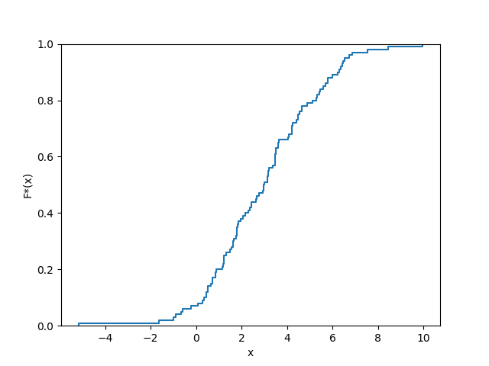

1.3. Равноинтервальная гистограмма относительных частот  
 Разобьем выборку на √n = 10 интервалов. В равноинтервальной гистограмме каждый столбец имеет одинаковую по сравнению с другими ширину h.

Расчётная таблица:

|  |  |  |  |  |  |  |
| --- | --- | --- | --- | --- | --- | --- |
| *a* | *b* | *h* | *n* | *n/h* | *w* | *w/h* |
| -5.18 | -3.66 | 1.52 | 1 | 0.66 | 0.01 | 0.01 |
| -3.66 | -2.15 | 1.52 | 0 | 0 | 0 | 0 |
| -2.15 | -0.63 | 1.52 | 4 | 2.64 | 0.04 | 0.03 |
| -0.63 | 0.88 | 1.52 | 15 | 9.9 | 0.15 | 0.1 |
| 0.88 | 2.4 | 1.52 | 22 | 14.52 | 0.22 | 0.15 |
| 2.4 | 3.91 | 1.52 | 24 | 15.84 | 0.24 | 0.16 |
| 3.91 | 5.43 | 1.52 | 16 | 10.56 | 0.16 | 0.11 |
| 5.43 | 6.94 | 1.52 | 15 | 9.9 | 0.15 | 0.1 |
| 6.94 | 8.46 | 1.52 | 2 | 1.32 | 0.02 | 0.01 |
| 8.46 | 9.97 | 1.52 | 1 | 0.66 | 0.01 | 0.01 |

где a – левая граница интервала, b – правая граница интервала, h – ширина интервала, n – частота, n/h – плотность частоты, w – относительная частота, w/h – плотность относительной частоты.

График равноинтервальной гистограммы относительных частот:

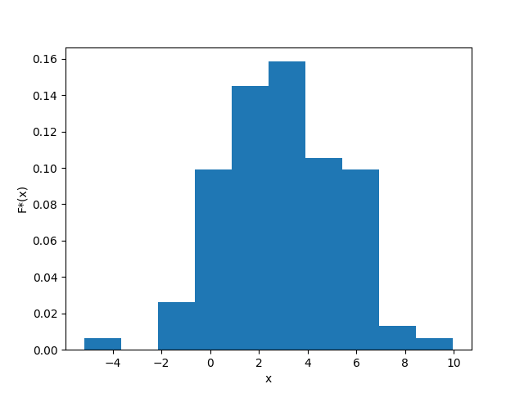

1.4. Равновероятностная гистограмма относительных частот  
 Разобъем выборку на √n = 10 интервалов. В равновероятностной гистограмме каждый столбец имеет одинаковую по сравнению с другими площадь, а сумма всех площадей равна единице.

Расчётная таблица:

|  |  |  |  |  |  |  |
| --- | --- | --- | --- | --- | --- | --- |
| *a* | *b* | *h* | *n* | *n/h* | *w* | *w/h* |
| -5.18 | 0.38 | 5.56 | 10 | 1.8 | 0.1 | 0.02 |
| 0.38 | 1.0 | 0.62 | 10 | 16.13 | 0.1 | 0.16 |
| 1.0 | 1.63 | 0.63 | 10 | 15.87 | 0.1 | 0.16 |
| 1.63 | 2.22 | 0.58 | 10 | 17.09 | 0.1 | 0.17 |
| 2.22 | 2.99 | 0.77 | 10 | 12.99 | 0.1 | 0.13 |
| 2.99 | 3.48 | 0.49 | 10 | 22.45 | 0.1 | 0.22 |
| 3.48 | 4.22 | 0.74 | 10 | 16.22 | 0.1 | 0.16 |
| 4.22 | 5.18 | 0.96 | 10 | 11.4 | 0.1 | 0.11 |
| 5.18 | 6.25 | 1.07 | 10 | 9.39 | 0.1 | 0.09 |
| 6.25 | 9.97 | 3.72 | 10 | 2.69 | 0.1 | 0.03 |

График равновероятностной гистограммы относительных частот:

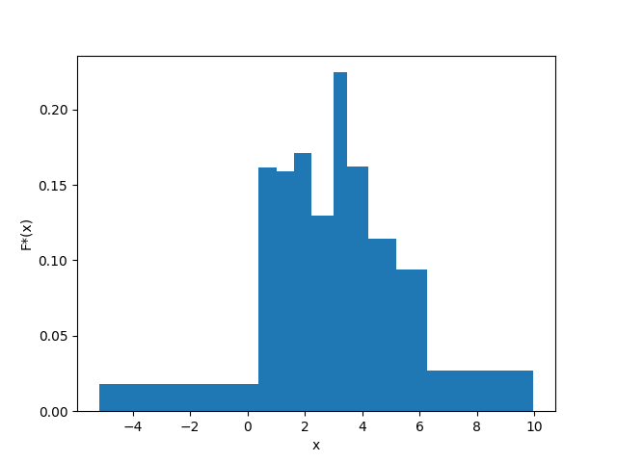

1.5. Точечная оценка математического ожидания  
 Точечная оценка математического ожидания для дискретного вариационного ряда имеет вид:  
 mₓ = (x₁n₁ + ... + xᵢnᵢ)/n = x₁w₁ + ... + xᵢwᵢ.  
Для данного вариационного ряда:  
 mₓ = 3.0.

1.6. Точечная оценка дисперсии  
 Точечная оценка несмещенной дисперсии для дискретного вариационного ряда имеет вид:  
 s² = (n₁(x₁ - mₓ)² + ... + nᵢ(xᵢ - mₓ)²)/(n-1).  
Для данного вариационного ряда:  
 s² = 5.73.

1.7. Оценка доверительного интервала генеральной средней (γ = 0.95)  
 Оценка доверительного интервала для генеральной средней имеет вид:  
 xᵣ ∈ (mₓ - δ; mₓ + δ),  
 где δ – точность оценки.  
Для неизвестного генерального стандартного отклонения точность оценки имеет вид:  
 δ = tᵧs/√n,  
 где tᵧ – коэффициент Стюдента для доверительной вероятности γ, s – исправленное стандартное отклонение выборочной совокупности.  
 Исправленное стандартное отклонение имеет вид:  
 s = √s².  
 Коэффициент Стьюдента определяется исходя из количества степеней свободы выборки k = n - 1 и уровня значимости α = 1 - γ по таблице значений.  
Для данной выборки:  
 s = 2.39  
 k = 99, α = 0.05, tᵧ = 1.984,  
 δ = 0.47,  
 xᵣ ∈ (2.53, 3.48).

1.8. Оценка доверительного интервала генеральной дисперсии (γ = 0.95)  
 Оценка доверительного интервала для генеральной дисперсии имеет вид:  
 σ² ∈ ((n-1)s²/(χᵃₖ)²; (n-1)s²/(χᵇₖ)²),  
 где (χᵃₖ)² и (χᵇₖ)² - критические значения χ² для значений уровня значимости a и b.  
 Значения a и b имеют вид:  
 a = (1 - γ)/2, b = (1 + γ)/2.  
 Критическое значение χ² определяется исходя из количества степеней свободы выборки k и уровня значимости α по таблице значений.  
Для данной выборки:  
 a = 0.025, b = 0.975, k = 99,  
 (χᵃₖ)² = 128.42, (χᵇₖ)² = 73.361,  
 σ² ∈ (4.42, 7.73).

1.9. Гипотеза о законе распределения случайной величины по критерию согласия Пирсона (α = 0.05)  
 Проверку гипотезы будем проводить на основе равноинтервального вариационного ряда, приведенного к дискретному вычислением середины интервалов x. Выдвинем нулевую H₀ и альтернативную H₁ гипотезы о законе распределения случайной величины генеральной совокупности:  
 H₀: генеральная совокупность распределена нормально:  
 F(x) = F₀(x).  
 H₁: генеральная совокупность не распределена нормально:  
 F(x) ≠ F₀(x).

Критерий согласия Пирсона имеет вид:  
 (χ²)' < χ²ₖ,  
 где (χ²)' – наблюдаемое значение критерия χ², χ²ₖ – критическое значение критерия χ².  
Наблюдаемое значение имеет вид:  
 (χ²)' = (n₁ - n₁')/n₁' + ... + (nᵢ - nᵢ')/nᵢ',  
 где n – эмпирическая частота, n' – теоретическая частота.  
Теоретическая частота имеет вид:  
 n' = h*n/s*f₀(z)  
 где f₀(z) – функция вероятности распределения. В нашем случае функция Гаусса, т.е.  
 f₀(z) = 1/√(2π) * e^(-zᵢ²/2),  
 где zᵢ = (xᵢ - mₓ)²/s².

Расчётная таблица:

|  |  |  |  |  |  |  |  |
| --- | --- | --- | --- | --- | --- | --- | --- |
| *a* | *b* | *x* | *n* | *z* | *f(z)* | *n'* | *(n-n')²/n'* |
| -5.18 | -3.66 | -4.42 | 1 | -3.06 | 0.0 | 0.24 | 2.47 |
| -3.66 | -2.15 | -2.91 | 0 | -2.43 | 0.02 | 1.32 | 1.32 |
| -2.15 | -0.63 | -1.39 | 4 | -1.8 | 0.08 | 4.99 | 0.19 |
| -0.63 | 0.88 | 0.12 | 15 | -1.17 | 0.2 | 12.68 | 0.42 |
| 0.88 | 2.4 | 1.64 | 22 | -0.55 | 0.34 | 21.76 | 0.0 |
| 2.4 | 3.91 | 3.15 | 24 | 0.08 | 0.4 | 25.17 | 0.05 |
| 3.91 | 5.43 | 4.67 | 16 | 0.71 | 0.31 | 19.64 | 0.67 |
| 5.43 | 6.94 | 6.18 | 15 | 1.34 | 0.16 | 10.33 | 2.11 |
| 6.94 | 8.46 | 7.7 | 2 | 1.96 | 0.06 | 3.67 | 0.76 |
| 8.46 | 9.97 | 9.21 | 1 | 2.59 | 0.01 | 0.88 | 0.02 |

Откуда (χ²)' = 8.02.

Количество степеней свободы имеет вид:  
 k = m - r - 1,  
 где m – количество интервалов, r – количество оцениваемых параметров.  
Для данной выборки:  
 k = 7, α = 0.05, χ² = 14.067.  
 Так как (χ²)' < χ², то гипотеза H₀ принимается (нет оснований для отвержения).

1.10. Гипотеза о законе распределения случайной величины по критерию Колмогорова (α = 0.05)  
 Критерий Колмогорова имеет вид:  
 K' < K,  
 где K' – наблюдаемое значение критерия Колмогорова, K – критическое значение критерия Колмогорова.  
 Наблюдаемое значение имеет вид:  
 K' = √n * sup|F₀(x) - F*(x)|  
 Критическое значение K определяется исходя из уровня значимости α по таблице значений.  
Для данной выборки:  
 K' = 0.92,  
 α = 0.05, K = 1.36.  
 Так как K' < K, то гипотеза H₀ принимается (нет оснований для отвержения).

График нормальной функции распределения и эмпирической функции распределения для данной выборки:

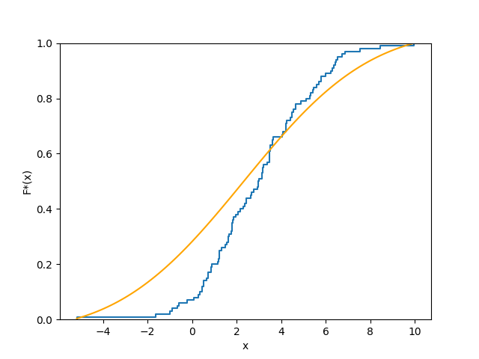

2. Анализ двумерной выборки

2.1. Точечная оценка коэффициента корреляции  
 Оценка доверительного интервала для генерального коэффициента корреляции имеет вид:  
 Rᵣ = mˣʸ - mˣmʸ/sˣsʸ,  
 где mˣʸ – среднее произведений xy, mˣ и mʸ – средние x и y соответстенно, sˣ и sʸ – исправленные стандартные отклонения x и y соответственно.

Расчётная таблица:

|  |  |  |  |  |  |
| --- | --- | --- | --- | --- | --- |
| *x* | *y* | *xy* | *x* | *y* | *xy* |
| 2.22 | -5.56 | -12.34 | -6.67 | -7.2 | 48.02 |
| -8.08 | -6.51 | 52.6 | 0.97 | 2.01 | 1.95 |
| -3.72 | -5.78 | 21.5 | -8.9 | -3.48 | 30.97 |
| -8.26 | -9.94 | 82.1 | -5.67 | -5.92 | 33.57 |
| -5.23 | -7.2 | 37.66 | -7.2 | -3.07 | 22.1 |
| -4.7 | -5.23 | 24.58 | -1.53 | -0.88 | 1.35 |
| -2.93 | -3.33 | 9.76 | -2.53 | 1.9 | -4.81 |
| -0.51 | -7.8 | 3.98 | -2.58 | 0.09 | -0.23 |
| -6.36 | -5.18 | 32.94 | 2.24 | 0.95 | 2.13 |
| -5.78 | -0.51 | 2.95 | -0.57 | -3.52 | 2.01 |
| 0.65 | -2.99 | -1.94 | -1.87 | -7.97 | 14.9 |
| -3.54 | -7.15 | 25.31 | -2.72 | -5.95 | 16.18 |
| -0.87 | -5.28 | 4.59 | -5.15 | -8.38 | 43.16 |
| -2.77 | -5.36 | 14.85 | -5.24 | -5.75 | 30.13 |
| -2.2 | -4.5 | 9.9 | 0.75 | -3.42 | -2.56 |
| -2.21 | 1.05 | -2.32 | -6.24 | -1.24 | 7.74 |
| -2.26 | -9.08 | 20.52 | 1.88 | -0.62 | -1.17 |
| 1.6 | -1.29 | -2.06 | 0.26 | -4.86 | -1.26 |
| -1.23 | -5.65 | 6.95 | -1.83 | -2.98 | 5.45 |
| -5.2 | -9.13 | 47.48 | -5.93 | 0.86 | -5.1 |
| -5.49 | -6.35 | 34.86 | -2.21 | -7.39 | 16.33 |
| -1.06 | 0.05 | -0.05 | -3.8 | -5.08 | 19.3 |
| 1.14 | -6.56 | -7.48 | 0.27 | 2.1 | 0.57 |
| -0.05 | -5.08 | 0.25 | -4.1 | -3.73 | 15.29 |
| -7.45 | -12.66 | 94.32 | -5.74 | -4.92 | 28.24 |

Откуда  
 mˣʸ = 16.503, mˣ = -2.968, mʸ = -4.309,  
 sˣ = 3.012, sʸ = 3.393,  
 R = 0.36.

2.2. Оценка доверительного интервала генерального коэффициента корреляции(γ = 0.95)  
 Доверительный интервал для коэффициента корреляции имеет вид:  
 Rᵣ ∈ (r - δ; r + δ),  
 где δ - точность оценки.  
Для выборки объема n>30 целесообразно находить точность через преобразование Фишера вместо коэффициента Стьюдента:  
 Rᵣ ∈ (e²ᵃ-1/e²ᵃ+1; e²ᵇ-1/e²ᵇ+1),  
 где a = 0.5*ln(1+R/1-R) - argФ(zᵧ)/√(n-3), b = 0.5*ln(1+R/1-R) + argФ(zᵧ)/√(n-3),  
 где argФ(zᵧ) – аргумент функции Лапласа для zᵧ. Определяется по таблице значений.  
Для данной выборки:  
 argФ(zᵧ) = γ/2 = 0.475, zᵧ = 1.96,  
 a = 0.09, b = 0.66,  
 Rᵣ ∈ (0.09, 0.58).

2.3. Гипотеза об отсутствии корреляционной зависимости(α = 0.05)  
 Рассмотрим гипотезу отсутствия корреляционной зависимости признаков H₀ и обратную ей H₁.  
 H₀: Rᵣ = 0,  
 H₁: Rᵣ ≠ 0.  
 Для проверки гипотезы используется статистический критерий:  
 T' = R√(n-2)/√(1-R²),  
 Который сравнивается с критическим значением этого критерия T для степеней свободы k = n - 2 и заданного уровня значимости α по таблице значений.  
Для данной выборки:  
 T' = 2.67,  
 k = 48, T = 2.01.  
 Так как |T'| > T, то гипотеза H₀ отвергается.

2.4. Построение линейной регрессии и диаграммы рассеяния  
 Уравнение линейной регрессии имеет вид:  
 y - mʸ = R*(sʸ/sˣ)*(x - mˣ).  
Выразим из уравнения y и получим:  
 y = 0.41*x - 3.1

График линейной регрессии:

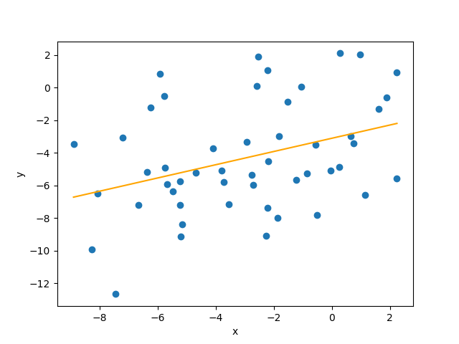

Примечание:  
 Так же, как и в пункте 2.2, в пунктах 1.7 и 1.8 можно использовать приближенные формулы, выраженные через argФ(zᵧ) для нахождения доверительных интервалов вместо формул, выраженных через коэффициент Стьюдента, так как выборка достаточно объемная (И выборочное стандартное отклонение стремится к генеральному, а распределение кси-квадрат будет стремится к нормальному).